СОВЕТ ДЕПУТАТОВ ГОРОДА НОВОСИБИРСКА
РЕШЕНИЕ
ПРОЕКТ

О внесении изменений в решение Совета депутатов города Новосибирска от 26.12.2007 № 824 «О Генеральном плане города Новосибирска»

В соответствии с Градостроительным кодексом Российской Федерации, Федеральными законами от 06.10.2003 № 131-ФЗ «Об общих принципах организации местного самоуправления в Российской Федерации», от 14.03.2022 № 58-ФЗ «О внесении изменений в отдельные законодательные акты Российской Федерации», постановлением Правительства Новосибирской области от 11.02.2025 № 54-п «Об установлении случаев утверждения проектов генеральных планов, проектов правил землепользования и застройки, проектов планировки территории, проектов межевания территории, внесения изменений в указанные проекты без проведения общественных обсуждений или публичных слушаний», руководствуясь статьей 35 Устава города Новосибирска, Совет депутатов города Новосибирска РЕШИЛ:

1. Внести в решение Совета депутатов города Новосибирска от 26.12.2007 № 824 «О Генеральном плане города Новосибирска» (в редакции решений Совета депутатов города Новосибирска от 26.06.2008 № 1020, от 17.02.2009 № 1144, от 25.04.2018 № 597, от 24.03.2021 № 105, от 12.07.2022 № 389, от 26.10.2022 № 429, от 29.05.2024 № 705, от 01.07.2024 № 774, от 18.06.2025 № 942, от 22.10.2025 № 17) следующие изменения:
1.1. Таблицу 10 раздела 5 «Баланс функциональных зон» приложения 1 изложить в редакции приложения 1 к настоящему решению.
1.2. В приложении 3:
1.2.1. Фрагмент карты функциональных зон города Новосибирска в границах кадастрового квартала 54:35:071200 изложить в редакции приложения 2 к настоящему решению.
1.2.2. Фрагмент карты функциональных зон города Новосибирска в границах кадастрового квартала 54:35:101295 изложить в редакции приложения 3 к настоящему решению.

2. Решение вступает в силу на следующий день после его официального опубликования.

3. Контроль за исполнением решения возложить на постоянную комиссию Совета депутатов города Новосибирска по градостроительству.

Председатель Совета депутатов  города Новосибирска  Д. В. Асанцев |  | Мэр города Новосибирска  М. Г. Кудрявцев

Приложение 1
к решению Совета депутатов
города Новосибирска
от _________ № _________

Таблица 10

№ п/п | Индекс зоны | Наименование функциональной зоны | Площадь, га
№ п/п | Индекс зоны | Наименование функциональной зоны | Значение | %
 |  | Общая площадь городского округа | 50275,47 | 100
1 | 100 | Жилая зона | 6056,22 | 12,06
2 | 101 | Зона застройки индивидуальными жилыми домами | 4070,56 | 8,10
3 | 102 | Зона застройки малоэтажными жилыми домами (до 4 этажей, включая мансардный) | 166,94 | 0,33
4 | 103 | Зона застройки среднеэтажными жилыми домами (от 5 до 8 этажей, включая мансардный) | 27,30 | 0,05
5 | 200 | Зона смешанной и общественно-деловой застройки | 2222,32 | 4,42
6 | 300 | Общественно-деловая зона | 2535,93 | 5,04
7 | 400 | Производственная зона | 5134,04 | 10,21
8 | 403 | Научно-производственная зона | 352,82 | 0,70
9 | 404 | Зона инженерной инфраструктуры | 518,70 | 1,03
10 | 405 | Зона транспортной инфраструктуры | 1821,76 | 3,62
11 | 405/1 | Зона транспортной инфраструктуры (подзона улично-дорожной сети) | 4147,57 | 8,25
12 | 405/2 | Зона транспортной инфраструктуры (подзона перспективной улично-дорожной сети) | 797,72 | 1,59
13 | 502 | Зона садоводческих или огороднических некоммерческих товариществ | 2433,68 | 4,84
14 | 503 | Производственная зона сельскохозяйственных предприятий | 22,10 | 0,04
15 | 600 | Зона рекреационного назначения | 13982,81 | 27,81
16 | 606 | Иная рекреационная зона | 35,08 | 0,07
17 | 701 | Зона кладбищ | 492,51 | 0,98
18 | 702 | Зона складирования и захоронения отходов | 297,16 | 0,59
19 | 800 | Зона режимных территорий | 647,23 | 1,29
20 | 900 | Зона акваторий | 3210,85 | 6,39
21 | 1000 | Иные зоны (рекреационная зона ограниченного пользования) | 1302,17 | 2,59

____________
Приложение 2
к решению Совета депутатов
города Новосибирска
от _________ № _________

ФРАГМЕНТ
карты функциональных зон города Новосибирска
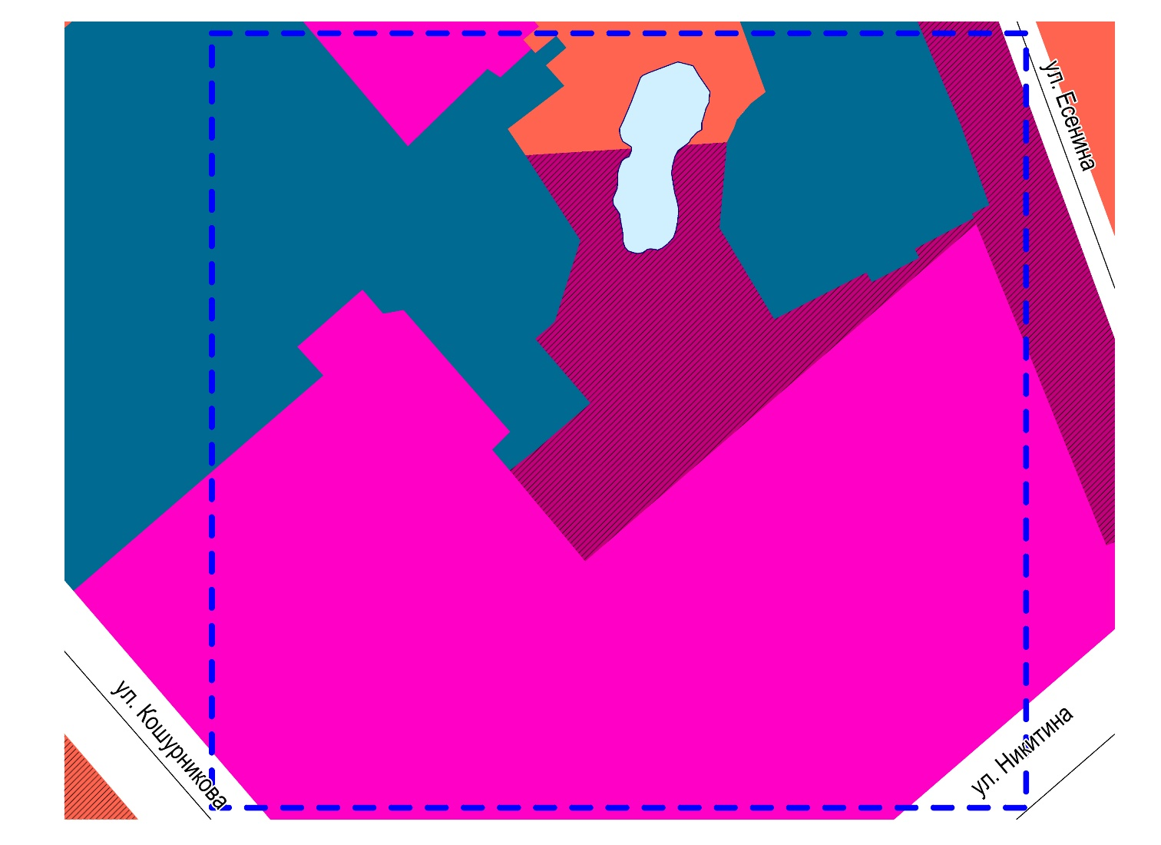
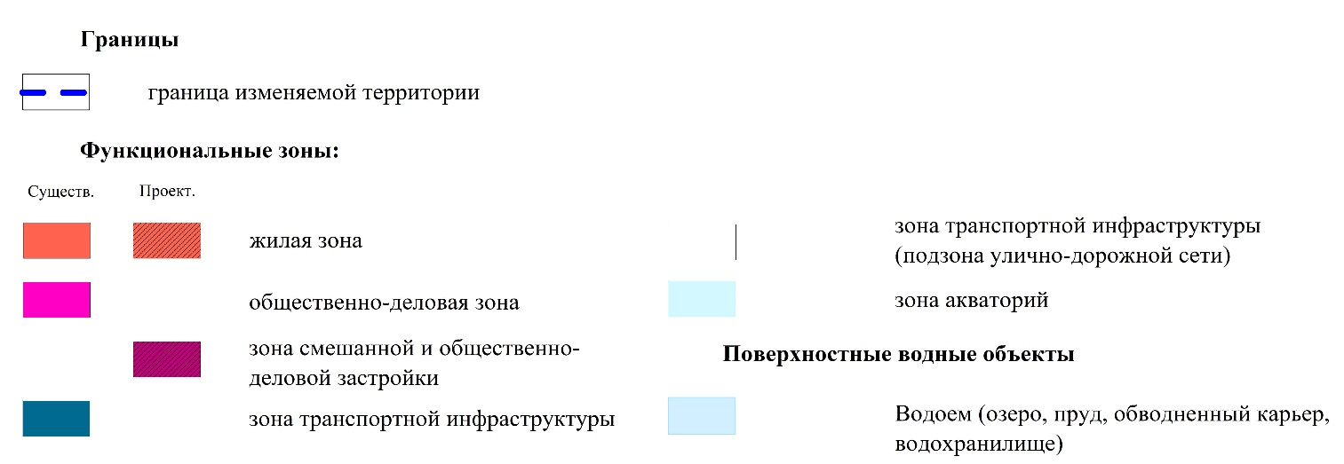
____________
Приложение 3
к решению Совета депутатов
города Новосибирска
от _________ № _________

ФРАГМЕНТ
карты функциональных зон города Новосибирска



